ROUTEBESCHRIJVING JEUGDCOMPLEX O.H.LEUVEN

Jeugdcomplex Bruineveld
Domeinstraat 61
3010 Kessel-Lo
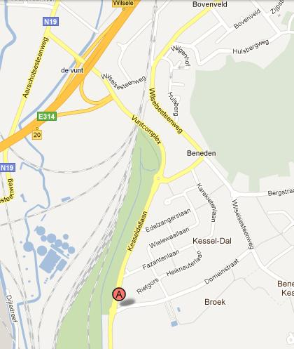
016/25.68.14
Afrit 20
Wilsele
Neem op de E314 de afrit 20 Wilsele.
Weg vervolgen naar links (vanuit Aarschot) VUNTCOMPLEX.
Weg vervolgen naar rechts (vanuit Leuven) VUNTCOMPLEX.
Aan de tweede rotonde (einde van de Kesseldallaan) tweede uitrit .
Terreinen Kessel-lo bevinden zich aan de rechterzijde.

